NOTA DE PRENSA

COMUNIDAD EDUCATIVA DE LA UNAP – SAN LORENZO, PARTICIPA EN JORNADAS DE LIBERACIÓN DE JUVENILES DE *Podocnemis unifilis* EN LAGOS DE LA CUENCA DEL RÍO MORONA.

Imagen . Playa del río Morona, comunidad de San juan de Morona.

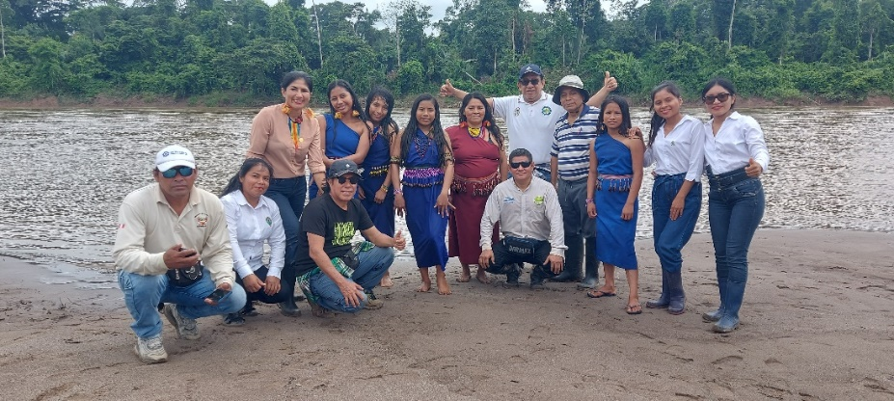Del 05 al 09 de diciembre del 2023, una delegación de estudiantes de nuestra casa de estudios, participaron en la liberación de “charitos” de la especie *Podocnemis unifilis* (taricaya) y *Podocnemis expansa* (charapa),realizadas en tres lagos de las comunidades nativas de la Nación Wampis, de la cuenca del Río Morona ubicados en zona de frontera con el vecino país de Ecuador.

Dicho evento contó con la participación de: Sociólogo Shapión Noningo (Asesor Técnico del Gobierno Territorial Autónomo de la Nación Wampis), Blgo. Hernán Flores Martínez (Líder Técnico Proyecto IKI y Docente UNAP), Ing. Antonio Valles Pezo (Representante GERFOR), Técnicos de campo de la zona alta, media y baja de la Cuenca del Río Morona del Proyecto IKI, autoridades locales, líderes, lideresas, sabios de las comunidades, docentes de las instituciones educativas locales y 09 estudiantes de los diferentes niveles de nuestra casa de estudios.

Las comunidades nativas de Sánchez Cerro (Lago Lupunillo), San Francisco, Puerto Juan (Lago Shinguito) y San Juan (Lago Shimbillo Cocha), fueron el escenario en el que se realizó tan importante evento que tiene como propósito la recuperación de las especies en dichos ecosistemas acuáticos. Gracias al trabajo que viene realizando el Gobierno Territorial Autónomo de la Nación Wampís, juntamente con la Cooperación Alemana, a través del Proyecto Caminos de Transformación - IKI. La ejecución de este proyecto tiene como objetivo trabajar con mujeres y hombres de las comunidades, quienes recibirán el fortalecimiento de capacidades, liderazgo y contarán con el acompañamiento técnico durante la ejecución del proyecto hasta el año 2028.

Con un total de 3205 crías de *Podocnemis unifilis* (taricaya) y 75 crías de *Podocnemis expansa* (charapa), se dio inicio a una etapa de cambios y oportunidades para los pobladores de las comunidades de la zona fronteriza. Además, brindar oportunidad a los jóvenes estudiantes de nuestra universidad para fortalecer los conocimientos adquiridos en las aulas durante el proceso de su formación académica.

***COORDINACION ACADEMICA, FILIAL SAN LORENZO.***

***UNIVERSIDAD NACIONAL DE LA AMAZONIA PERUANA.***